哈尔滨工业大学2022级新生英语分级考试须知
（普通版）

考试名称：哈尔滨工业大学2022级新生英语分级考试试卷A (I)
考试时间：2022.8.23（周二）18:00-20:20
考试地点：一校区、二校区
一、题型及分值
为推动学校国际化进程，哈尔滨工业大学2022级新生英语分级考试使用国际通用英语水平考试雅思试题（雅思听力、雅思阅读、雅思大作文），根据考试成绩编入“基础级”、“提高级”和“发展级”。未来技术学院（院士特色班和未来拔尖班）和强基班学生也需参加此次新生分级考试，成绩作为入校英语水平摸底参考。
考试时长为140分钟，其中听力40分钟（30分钟听音+10分钟誊写答案）；阅读60分钟；作文40分钟。
卷面满分为100分，其中听力40题，40分，每题1分；阅读40题，40分，每题1分；写作1篇，250词，20分。
二、考试形式
本次考试为无纸化考试，在科大讯飞考试平台上进行。学生需自备考试设备（笔记本电脑或手机），确保有网络可用，登录科大讯飞考试平台在线答题。平台设置有答题倒计时，全部试题答完后提交试卷（可提前提交）。
三、考前准备
本次考试在讯飞平台上进行，考生需确保有网络可用，可以提前办理校园网HIT-WLAN，或使用移动数据答题。
学生需自备笔记本电脑或手机完成答题。注意：不可以用平板电脑答题。
听力考试采用语音室电台放音，学生需确保有听力接收机，收音频道需覆盖FM73.9至FM85.25兆赫，接收机最好不要耳包式的，确保电池电量充足。
学生需熟悉考试流程和平台操作，具体信息请见附件2。
为便于熟悉考试流程，学生需参加8月22日周一晚18点进行的考前模拟测试。请携带考试设备（笔记本电脑或手机，也可两者同时携带以做备用）、学生卡或学生证、听力接收机、充电宝、一张空白草纸和一支笔（以备听力考试时记笔记），到8月23日分级考试当天所在的考场参加测试。模拟测试具体信息请见附件1。
如果还未报到或处于隔离期间不能参加统一现场考试，请联系辅导员申请参加线上双机位考试，具体信息请见“2022级新生英语分级考试须知（特殊情况版）”。
四、考试流程
- 请考生于新生英语分级考试当天（8月23日）17:30前携带考试用具（学生卡或身份证，听力接收机，笔记本电脑或手机，充电宝，纸笔）到达各自考场，按班级就坐（请考生务必记住自己的班号）。
- 17:30开始播放听力试音材料，一区考生请将接收机调至FM74.3兆赫，二区考生请将接收机调至FM85.25或者FM73.9兆赫，收听试音内容（“各位考生请注意：这里是哈尔滨工业大学外语广播电台，本次考试在本系统播放……”）。
- 17:50考生可以登录科大讯飞考试平台（登录需用考生的学号，请预先准备好），请注意考试时间，平台设置有答题倒计时。
- 考生可以同时携带笔记本电脑和手机参加考试。携带两个设备的考生，建议先用电脑答题，与此同时，手机静音并关闭闹钟后扣放在桌面上。当电脑电量不足时考生需举手报告主考，获得允许后可更换为手机答题。考生用手机重新登录账号，之前答题的内容会自动保存。

附1：
科大讯飞考试平台2022级新生英语分级考试模拟测试
（全体考生统一参加，只有一次）

模拟测试时间：8月22日（周一）18:00-19:10
模拟测试地点：8月23日分级考试当天所在的考场
注意：
- 模拟测试名称：哈尔滨工业大学新生英语分级考试模拟测试试卷 (I)
- 模拟测试时长约为70分钟，截取一套雅思试卷的部分试题作为样题，试题分三部分：听力（只截取Section 1，10个题，约10分钟），阅读（只截取Reading Passage 1，13个题，20分钟），写作（只截取Task 2大作文，40分钟）。考前模拟测试的目的是让考生体验并熟悉平台登录、了解英语分级考试的流程、线上考试的答题方式、试题难度等。请考生认真对待。
- 请携带考试用具参加测试：笔记本电脑或手机、充电宝、听力接收机、纸笔、学生卡或身份证。提前充满电（注意：考场内没有充电电源！）。如携带手机，需将手机静音，关闭闹铃。
- 请于17:30前到达8月23日分级考试当天所在的考场，操作考试流程，有任何问题务必及时向主考教师汇报。
- 请考生在模拟测试开始前10分钟登录讯飞平台（登录需用考生的学号，请预先准备好）。
- 要求考生必须确保全程完成听力试测（约8分钟）。
- 模拟测试开始20分钟后可提前交卷，离开考场。但必须确保已试答阅读和写作，熟悉答题流程及答题方式。
- 本次模拟测试不计成绩。

附2：
科大讯飞考试系统操作指南
（请务必提前安装、并熟练操作平台页面，可使用平台其他试卷练习。）
一、学生考前准备：
- 推荐学生使用笔记本电脑考试，需提前在笔记本电脑上安装chrome谷歌浏览器或IE10以上或360极速浏览器。
- 实在无条件的选择用手机考试，需提前在手机应用商店下载讯飞智教学APP。
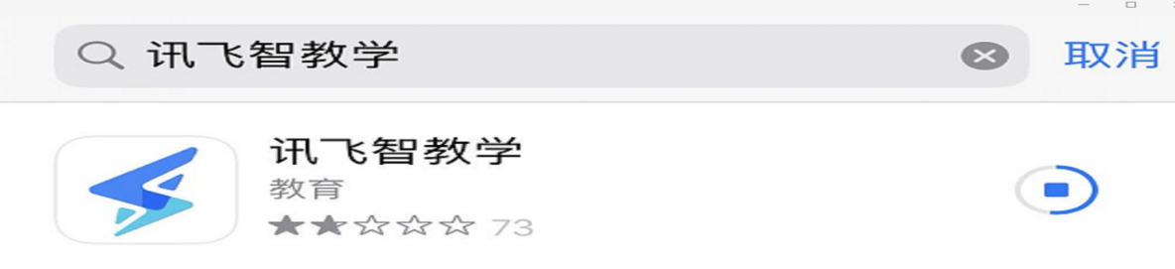
二、学生参考流程：
- 用笔记本电脑考试的同学请用chrome谷歌浏览器或IE10以上或360极速浏览器，登录考试使用平台“FiF云学习平台”：www.fifedu.com；用手机考试的同学打开提前下载好的讯飞智教学APP。
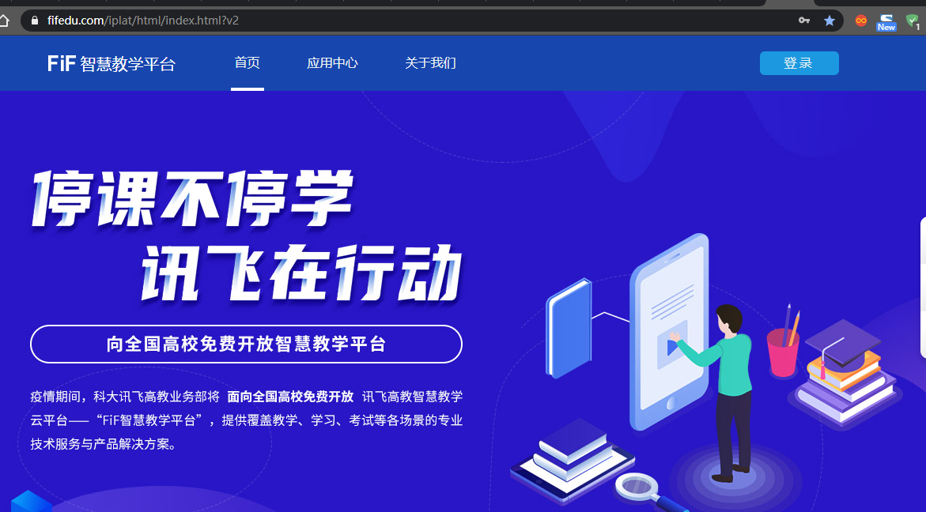
- 点击“登录”输入用户名和密码（用户名为学校简称HIT+学号，初始密码与用户名相同，例如学生学号为2022110907，那么登录账号为HIT2022110907，初始密码为hit2022110907，用户名中字母输入大小写均可，密码中字母务必输入小写）。
注意：学生登录成功后可以在个人中心修改自己的密码，修改密码后请拍照留存或纸笔记录下自己的密码，防止遗忘。
- 点击“应用中心”——“ 讯飞AI考试系统（在线）”，进入考试系统，然后在“我的考试”页面中选择对应考试（8月22日考试名称：哈尔滨工业大学新生英语分级考试模拟测试试卷 (I)；8月23日考试名称：哈尔滨工业大学2022级新生英语分级考试试卷A (I)），“点击进入”，即可开始考试。
注意：只有考试开始后学生才可以进入“我的考试”。
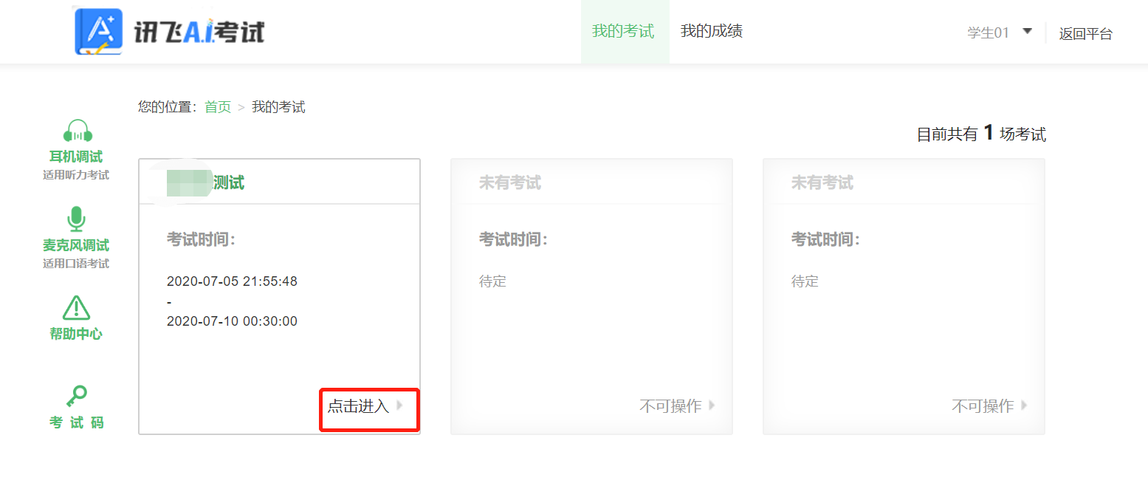
- “点击进入”考试后，系统会自动弹出考试承诺书，学生认真阅读后点“我已阅读并同意”。
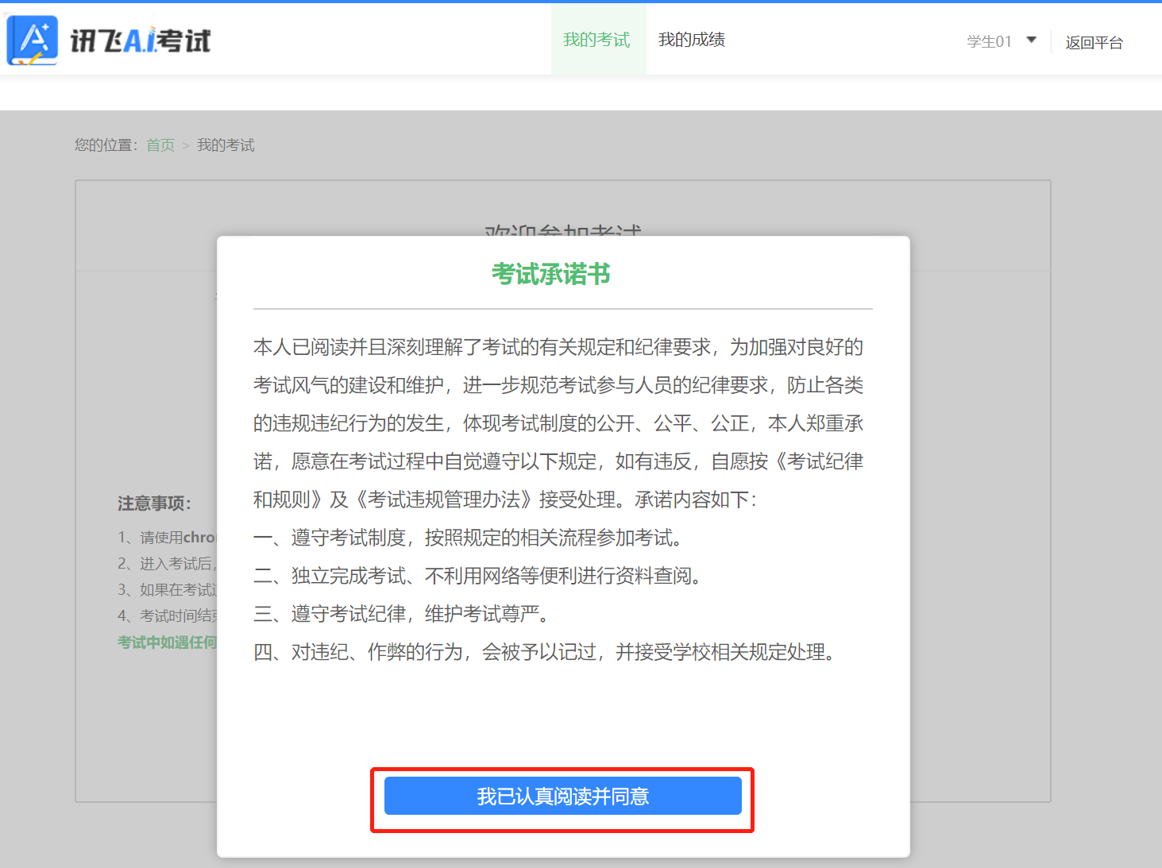

- 考试承诺书确认完毕后学生确认自己的考试信息，然后点击“进入考试”即可。

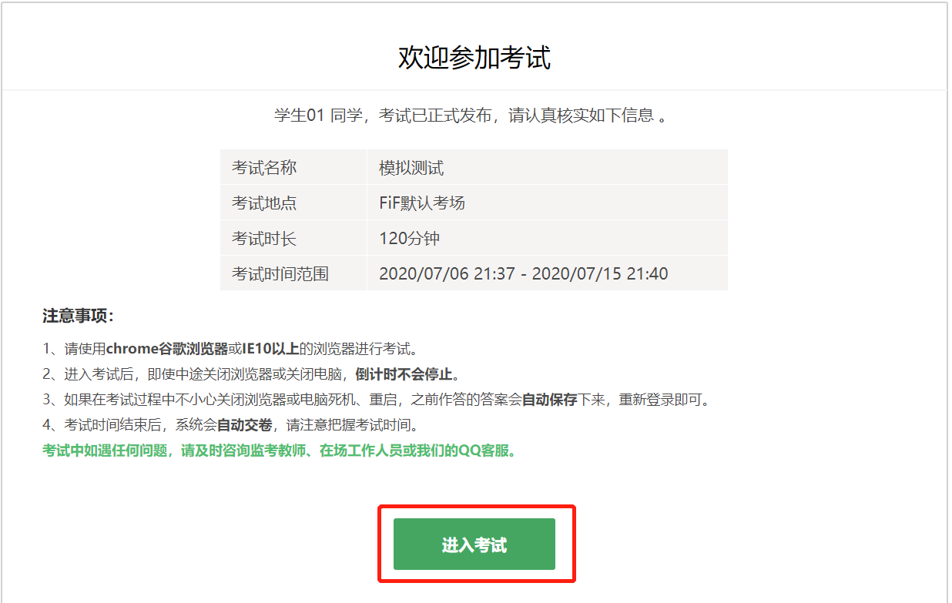 6. 进入考试页面后，学生即可进行作答。点击左侧试卷结构可以选择做题顺序，学生直接在卷面作答即可，不需要答题卡上作答，作答以后点击页面右下角的“答题卡”按钮，可查看试卷中所有题目的答题情况。
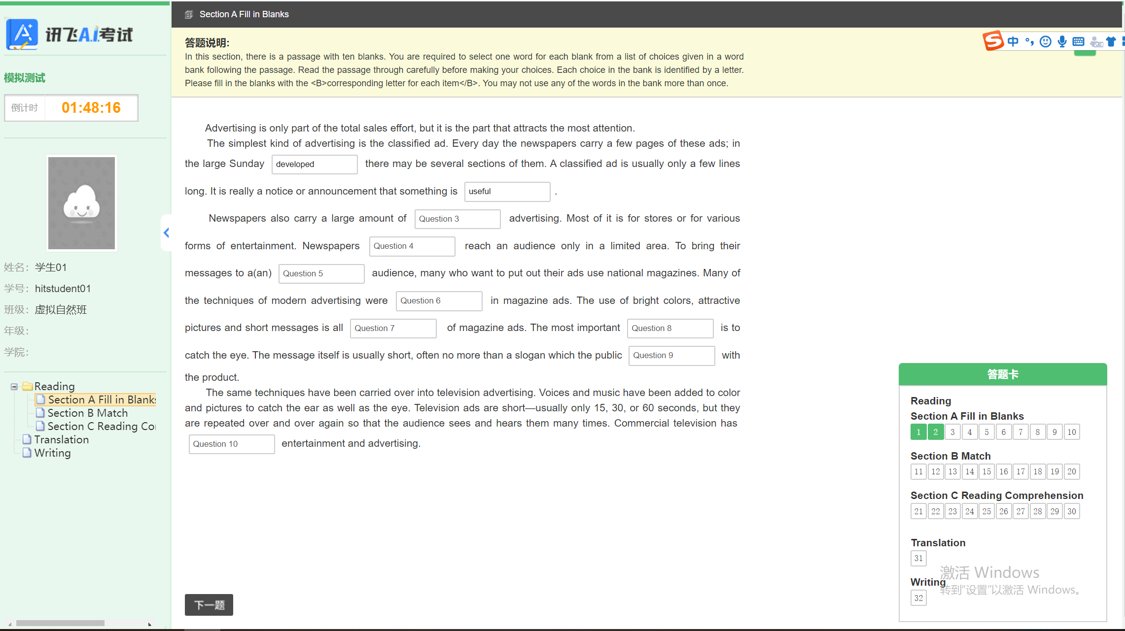
三、学生在线考试注意事项：
      - 请学生至少早于正式考试时间前10分钟登录进入“讯飞AI考试系统”，确认考生承诺同意书以及考试说明后参加考试。
      - 学生答题完毕后，即可点击交卷。若没有点击交卷按钮，考试时间截止后系统也会自动交卷。
      - 进入考试后，倒计时自动启动，关机或退出考试都不会停止。若因电脑故障或浏览器问题需要关机或退出，系统会自动实时保存考生答案，考生重新登录系统后进入考试继续作答即可。
      - 为了防止考生作弊，考试系统自带防作弊功能，在考试过程中，自动记录学生切屏次数，同时后台随机截取学生作答页面，请学生不要切出或退出考试界面。（鼠标移出讯飞答题界面即计为切屏。）
      - 系统不允许考生复制粘贴，后台自带录屏软件可监控学生作答情况，请学生遵守考试纪律，认真完成考试。

附3：
科大讯飞考试平台操作特别提醒

  - 强烈提醒考生：修改个人登录密码以后，一定要手机拍照或者纸笔记录保存好自己的密码。
  - 若考生登录密码忘记，可以上报辅导员，统一联系讯飞平台工作人员处理。
  - 用笔记本电脑考试的考生，请提前在笔记本电脑上安装chrome谷歌浏览器或IE10以上或360极速浏览器，登录考试使用平台“FiF云学习平台”：www.fifedu.com。用手机考试的考生，请打开提前下载好的讯飞智教学APP，直接输入账号密码即可。
  - 开始答题前，请先清理电脑或手机缓存。用手机答题前请关闭其他所有APP。
  - 考试过程中如果遇到学校网络突然断网、听力卡顿或页面出现空白等特殊情况，立即切换至个人移动网络，平台支持考生刷新页面或者退出页面重新进入考试，考生所有作答记录实时保存。
  - 考试过程中，如果考生浏览器出现广告页面等弹窗，应立即叉掉，继续作答。考试系统有自动录屏软件，记录考生是否主动切出考试界面，如考生主动切出考试页面，将作为认定作弊的重要依据。
  - 讯飞平台不支持语音输入作答作文，考生必须手写输入。

附4：
哈尔滨工业大学2022级新生英语分级考试Q&A（学生版）
- Q：我需要提前注册讯飞考试平台吗？
A：是的。入学后马上需要使用平台进行模拟测试和新生英语分级考试。模拟测试在8月22日（周一）晚上18:00-19:10，正式的新生英语分级考试在8月23日（周二）晚18:00-20:20。
- Q：我需要提前进考场吗？
A：是的。请在考试前30分钟（即17:30）之前到达考场，需要听从主考教师安排就坐、核对个人信息、听教师宣读考场指令、调试听力接收机、登录讯飞平台。
- Q：考试当天我需要带什么？
A：学生卡或身份证（务必记住自己的班号和学号）、听力接收机、笔记本电脑或手机（也可两者同时携带以做备用）、充电宝（备选）、一张空白草纸和一支笔（以备听力考试时记笔记）。
- Q：可以多带几张纸打草稿或携带其他的文具吗？
A：不可以。
- Q：忘了带学生卡或身份证到考场，怎么参加考试？
A：如没有任何身份证明材料，请向监考教师汇报，由监考教师联系辅导员确认考生身份。
- Q：我可以用平板电脑参加考试吗？
A：不可以。只能用笔记本电脑或手机作答。
- Q：没有笔记本电脑和手机，怎么参加考试？
A：既没有笔记本电脑也没有手机的考生请在模拟测试之前上报辅导员。
- Q：使用笔记本电脑考试怎么上网？
A：请在报到之后即刻办理注册校园网账号，可使用校园网HIT-WLAN。或使用个人手机流量热点共享。
- Q：使用手机怎么上网？
A：请在报到之后即刻办理注册校园网账号，可使用校园网HIT-WLAN。或使用个人手机流量参加考试。
- Q：考试过程中信号不好掉线了或不小心退出了考试，怎么办？
A：考试过程中如果遇到网络信号不好、掉线、不小心退出考试等问题，平台支持考生刷新页面或者退出页面重新进入考试，考生所有作答记录实时保存，重新进入考试之后可继续答题。
- Q：考试过程中校园网突然断网了怎么办？
A：立即切换至个人移动网络，刷新页面或者退出页面重新进入考试。
- Q：考试过程中设备没电了怎么办？
A：考场中没有充电设备，请提前将笔记本电脑或手机充满电，也可携带充电宝备用。
- Q：无法登录讯飞平台怎么办？
A：请查看是否使用了推荐的浏览器。用笔记本电脑考试的同学请用chrome谷歌浏览器或IE10以上或360极速浏览器，登录考试使用平台“FiF云学习平台”：www.fifedu.com；用手机考试的同学打开提前下载好的讯飞智教学APP。
- Q：登录讯飞平台的用户名和密码是什么？
A：用户名为学校简称HIT+学号，初始密码与用户名相同，例如学生学号为2022110907，那么登录账号为HIT2022110907，初始密码为hit2022110907，用户名中字母输入大小写均可，密码中字母务必输入小写。
- Q：我的密码更改过，忘了，怎么办？
A：请立即向主考教师汇报，由平台技术人员在后台重置密码。
- Q：考试时用什么设备听音？
A：听力考试需使用听力接收机，哈工大语音室电台统一放音。大学期间的英语考试和四六级考试均需使用此听力接收机，请新生报到后尽快准备，收音频道需覆盖FM73.9至FM85.25兆赫。考试前，请确保接收机电池电量充足，如可能，尽量使用南孚电池。
- Q：考试过程中出现广告弹窗，系统发出切屏警告怎么办？
A：考试过程中，如果考生浏览器出现广告页面等弹窗，应立即叉掉，继续作答。考试系统有自动录屏软件，记录考生是否主动切出考试界面。如考生主动切出考试页面，将作为认定作弊的重要依据汇报。
- Q：考试结束时我没来得及点“提交”怎么办？
A：没关系。平台会实时记录保存考生的所有作答记录，考试结束时会自动提交试卷。
- Q：我可以提前交卷吗？
A：可以。模拟测试时可以在考试开始20分钟后提交试卷，离开考场，但必须确保已试答阅读和写作试题，熟悉答题流程及答题方式。正式分级考试时必须在听力考试结束之后方可交卷离开考场。
- Q：不小心点击了提交试卷，还能再进入考试吗？
A：可以，马上报告监考教师，经讯飞后台核实，如不是因主动切屏到别的页面而被强行交卷的，可以申请后台恢复，重新开始答题，之前所有作答记录将被清空，请留意是否有足够时间重新答题。
- Q：一定要用谷歌浏览器吗？
A：用笔记本电脑考试的同学请用chrome谷歌浏览器或IE10以上或360极速浏览器，登录考试使用平台“FiF云学习平台”：www.fifedu.com。
用手机考试的同学打开提前下载好的讯飞智教学APP，不能用网址答题。
- Q：用手机APP答题时如发现界面空白、卡顿等问题，怎么办？
A：请检查你的网络是否正常，或者长按试卷页面的“答题倒计时”刷新，或者重新登录。
- Q：如遇到下图所示情况：选词填空题的question题号顺序和指令中的题号顺序不符怎么办？
A：不用管题号，正常选择选词框里的正确答案即可。
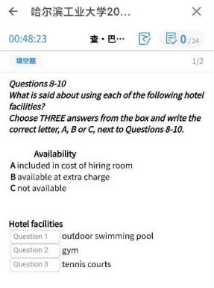
- Q：写作文时系统统计的字数和实际的不符怎么办？
A：以实际的作答为准，系统字数统计与网络和输入法有关。
- Q：考试过程中题目显示不全怎么办？
A：若用电脑答题，请按键盘Ctrl+鼠标滑轮进行调整。
若用手机答题，请先清理手机内存，并关闭其他所有APP。
- Q：在哪里参加模拟测试？
A：请到分级考试当天所在的考场去参加考前模拟测试，以提前熟悉考场环境。
- Q: 必须带听力接收机才能进行听力考试吗？
A：是的，请带可以接收校园广播的接收机，并保证电池有电。

如有其他问题，请联系辅导员。

祝同学们考试顺利!

哈尔滨工业大学外国语学院
大学英语第二教学部
2022年8月15日

